**Universidad Autónoma de Tamaulipas**

**Facultad de Ingeniería Tampico**

**ASIGNATURA**

**Diseño Electrónico Basado en Sistemas Embebidos**

8vo. Semestre – Grupo “X”

2025 -1

**TRABAJO**

**Desarrollo de Prácticas y Proyectos**

**UNIDAD**

**X - Nombre de la Unidad**

**Docente:** Dr. García Ruiz Alejandro H.

|  |  |
| --- | --- |
| **Integrante del Equipo** | **Nivel de Participación** |
| Apellido Paterno Apellido Materno, Nombre(s) |  |
| Apellido Paterno Apellido Materno, Nombre(s) |  |
| Apellido Paterno Apellido Materno, Nombre(s) |  |
| Total: | 100% |

# Índice

Índice 1

Repositorio(s) de Prácticas 2

P1. Creación de enemigos en lugares aleatorios 2

Descripción de la practica 2

Introducción 2

Componentes para el desarrollo de la practica 3

Desarrollo 3

Conclusiones 8

Fuentes consultadas (Si aplica) 9

# Repositorio(s) de Prácticas

|  |  |
| --- | --- |
| **Practica** | **Repositorio** |
| Practica 1 a la 3 | <https://github.com/ahgarciar> |
| Practica 4 | [https://github.com/ahgarciar](https://github.com/DanielMoreno17/Unidad-2.git)2 |

# P1. Creación de enemigos en lugares aleatorios

## Descripción de la practica

Lorem ipsum dolor sit amet, consectetur adipiscing elit. Cras congue consectetur lacus at tincidunt. Nam vel massa fermentum, venenatis lorem vel, vestibulum orci. Orci varius natoque penatibus et magnis dis parturient montes, nascetur ridiculus mus. Aenean facilisis felis dapibus eros blandit, et pretium quam auctor. Praesent faucibus ultrices magna, sed rhoncus tellus rutrum sed. Aliquam in metus metus. Phasellus posuere ipsum id elementum mollis. Mauris ultricies varius metus, eget tincidunt nisl fringilla eu. In non orci convallis, dignissim ex at, tempor dui. Pellentesque habitant morbi tristique senectus et netus et malesuada fames ac turpis egestas. In sodales nunc sem, sit amet faucibus justo gravida non.

Aliquam condimentum elementum nisl, sit amet pulvinar nulla interdum nec. Aliquam auctor velit urna, ut iaculis dui cursus ut. Nam mi metus, tempus eu blandit scelerisque, eleifend vitae orci. Cras luctus faucibus metus, eu finibus nibh porta at. In maximus lacus id consectetur sodales. Vivamus varius quis enim quis ornare. Aliquam non sem ante. Nam ultrices orci at pellentesque tempor. Curabitur mattis in libero ac posuere. Nulla consequat metus tellus, eu venenatis lacus sollicitudin eget. Fusce volutpat lacus metus, a iaculis lectus aliquet ut.

## Introducción

Lorem ipsum dolor sit amet, consectetur adipiscing elit. Cras congue consectetur lacus at tincidunt. Nam vel massa fermentum, venenatis lorem vel, vestibulum orci. Orci varius natoque penatibus et magnis dis parturient montes, nascetur ridiculus mus. Aenean facilisis felis dapibus eros blandit, et pretium quam auctor. Praesent faucibus ultrices magna, sed rhoncus tellus rutrum sed. Aliquam in metus metus. Phasellus posuere ipsum id elementum mollis. Mauris ultricies varius metus, eget tincidunt nisl fringilla eu. In non orci convallis, dignissim ex at, tempor dui. Pellentesque habitant morbi tristique senectus et netus et malesuada fames ac turpis egestas. In sodales nunc sem, sit amet faucibus justo gravida non.

Aliquam condimentum elementum nisl, sit amet pulvinar nulla interdum nec. Aliquam auctor velit urna, ut iaculis dui cursus ut. Nam mi metus, tempus eu blandit scelerisque, eleifend vitae orci. Cras luctus faucibus metus, eu finibus nibh porta at. In maximus lacus id consectetur sodales. Vivamus varius quis enim quis ornare. Aliquam non sem ante. Nam ultrices orci at pellentesque tempor. Curabitur mattis in libero ac posuere. Nulla consequat metus tellus, eu venenatis lacus sollicitudin eget. Fusce volutpat lacus metus, a iaculis lectus aliquet ut.

## Componentes para el desarrollo de la practica

* **Componente 1.** Lorem ipsum dolor sit amet, consectetur adipiscing elit. Cras congue consectetur lacus at tincidunt. Nam vel massa fermentum, venenatis lorem vel, vestibulum orci. Orci varius natoque penatibus et magnis dis parturient montes, nascetur ridiculus mus. Aenean facilisis felis dapibus eros blandit, et pretium quam auctor.
* **Componente 2**. Praesent faucibus ultrices magna, sed rhoncus tellus rutrum sed. Aliquam in metus metus. Phasellus posuere ipsum id elementum mollis. Mauris ultricies varius metus, eget tincidunt nisl fringilla eu. In non orci convallis, dignissim ex at, tempor dui. Pellentesque habitant morbi tristique senectus et netus et malesuada fames ac turpis egestas. In sodales nunc sem, sit amet faucibus justo gravida non.
* **Componente 3**. Aliquam condimentum elementum nisl, sit amet pulvinar nulla interdum nec. Aliquam auctor velit urna, ut iaculis dui cursus ut. Nam mi metus, tempus eu blandit scelerisque, eleifend vitae orci. Cras luctus faucibus metus, eu finibus nibh porta at. In maximus lacus id consectetur sodales. Vivamus varius quis enim quis ornare. Aliquam non sem ante. Nam ultrices orci at pellentesque tempor.
* **Componentes N**. Curabitur mattis in libero ac posuere. Nulla consequat metus tellus, eu venenatis lacus sollicitudin eget. Fusce volutpat lacus metus, a iaculis lectus aliquet ut.

## Desarrollo

Como primer paso en esta y en otras prácticas lo primero es crear un plano o agrupar una cantidad de planos para que sea el piso de nuestra escena donde se desarrollará toda la práctica.

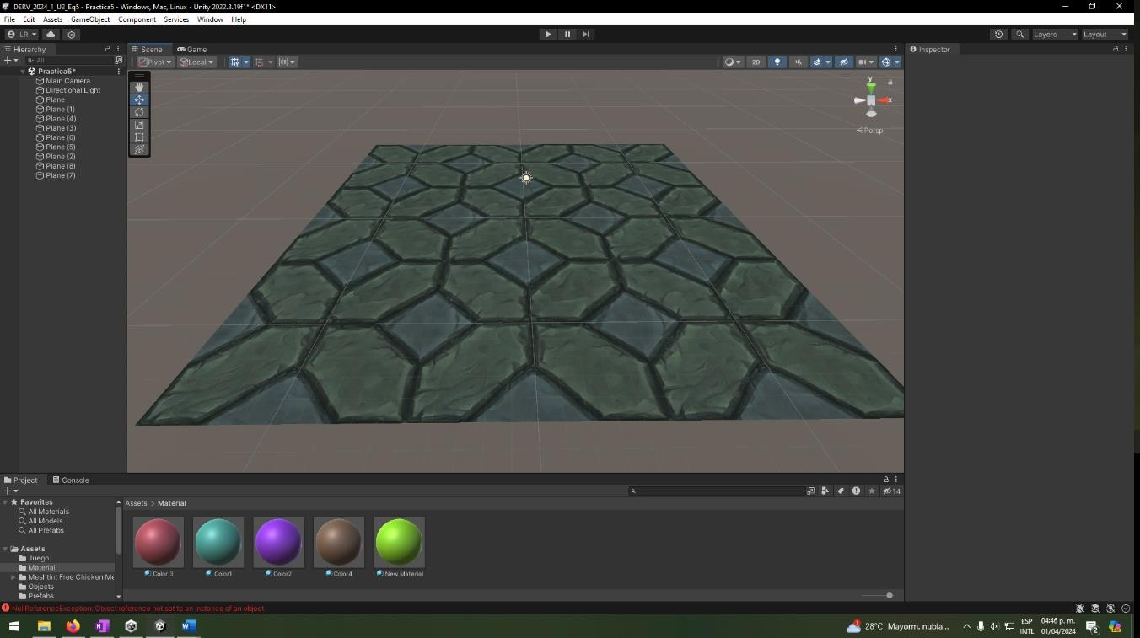

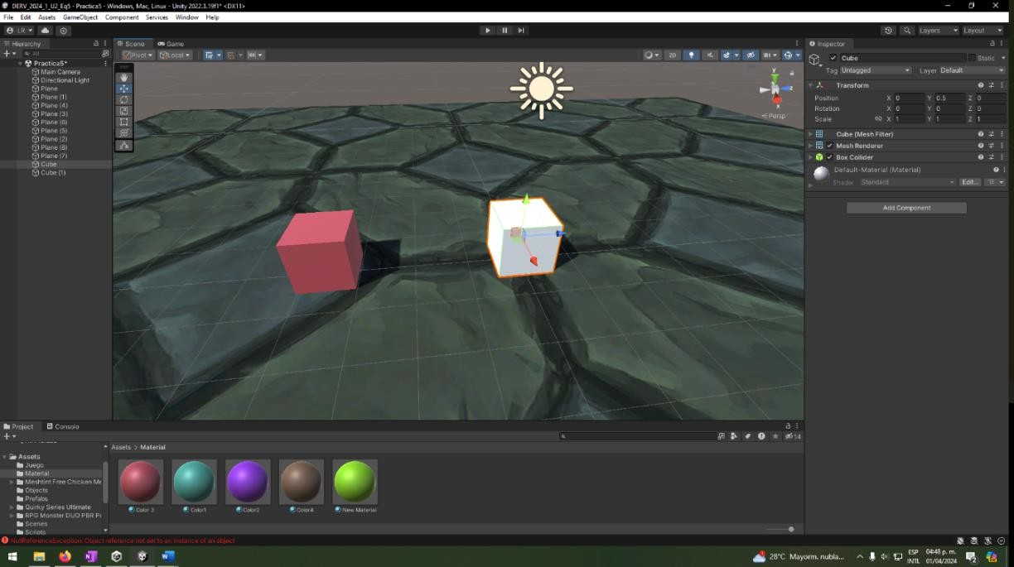

Lo siguiente que hay que crear es el cubo que será el jugador y otro más que será el enemigo. En este caso el cubito de color rojo será el enemigo y el color blanco se cambiará por un color morado y será el jugador.

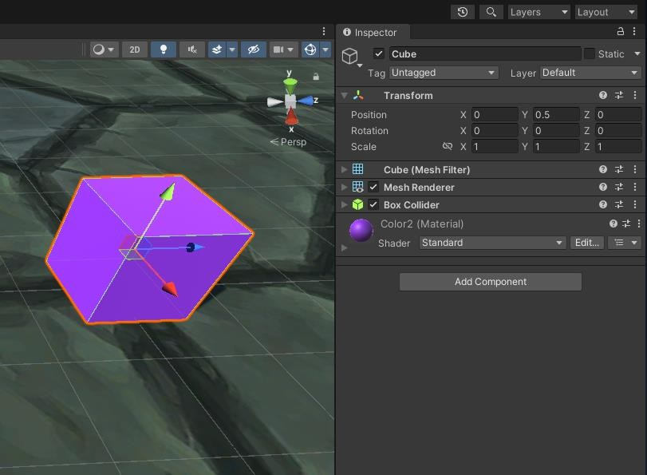

Una vez habiendo creado ambos cubos es momento de añadir los scripts que le darán funcionalidad a los cubos respectivos, para este caso particular el objeto que creamos ya tiene un box colider y su respectivo color material, lo que es necesario agregar en este punto es un script que nos permita movernos por el plano y otro script que detecte la colisión de un enemigo por medio de un tag como se realizó en prácticas pasadas con diferentes tags para diferentes objetos.

Como primer paso el script para movernos es el siguiente:

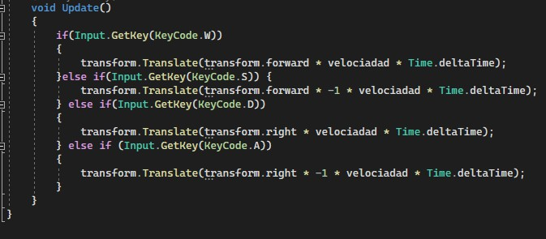

Necesitamos asignar a cada tecla ”w”, “a”, “s” y “d” un movimiento siendo el de w hacia delante, s hacia atrás, a hacia la izquierda y d hacia la derecha con el método Transform.Translate a este método es necesario multiplicar la dirección por una velocidad multiplicando por deltaTime que nos permite mover objetos en función de los segundos y no de los frames transcurridos.

El siguiente script que necesitamos es el de las colisiones que nos ayudara a detectar si el objeto jugador ya ha tocado al objeto enemigo.

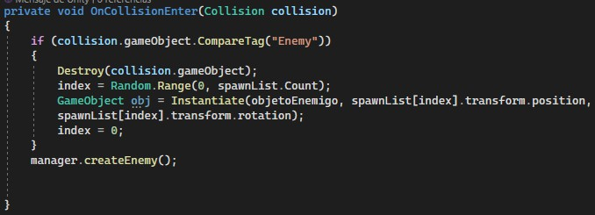

Lorem ipsum dolor sit amet, consectetur adipiscing elit. Cras congue consectetur lacus at tincidunt. Nam vel massa fermentum, venenatis lorem vel, vestibulum orci. Orci varius natoque penatibus et magnis dis parturient montes, nascetur ridiculus mus. Aenean facilisis felis dapibus eros blandit, et pretium quam auctor. Praesent faucibus ultrices magna, sed rhoncus tellus rutrum sed. Aliquam in metus metus. Phasellus posuere ipsum id elementum mollis. Mauris ultricies varius metus, eget tincidunt nisl fringilla eu. In non orci convallis, dignissim ex at, tempor dui. Pellentesque habitant morbi tristique senectus et netus et malesuada fames ac turpis egestas. In sodales nunc sem, sit amet faucibus justo gravida non.

Aliquam condimentum elementum nisl, sit amet pulvinar nulla interdum nec. Aliquam auctor velit urna, ut iaculis dui cursus ut. Nam mi metus, tempus eu blandit scelerisque, eleifend vitae orci. Cras luctus faucibus metus, eu finibus nibh porta at. In maximus lacus id consectetur sodales. Vivamus varius quis enim quis ornare. Aliquam non sem ante. Nam ultrices orci at pellentesque tempor. Curabitur mattis in libero ac posuere. Nulla consequat metus tellus, eu venenatis lacus sollicitudin eget. Fusce volutpat lacus metus, a iaculis lectus aliquet ut.

Lorem ipsum dolor sit amet, consectetur adipiscing elit. Cras congue consectetur lacus at tincidunt. Nam vel massa fermentum, venenatis lorem vel, vestibulum orci. Orci varius natoque penatibus et magnis dis parturient montes, nascetur ridiculus mus. Aenean facilisis felis dapibus eros blandit, et pretium quam auctor. Praesent faucibus ultrices magna, sed rhoncus tellus rutrum sed.

Aliquam in metus metus. Phasellus posuere ipsum id elementum mollis. Mauris ultricies varius metus, eget tincidunt nisl fringilla eu. In non orci convallis, dignissim ex at, tempor dui. Pellentesque habitant morbi tristique senectus et netus et malesuada fames ac turpis egestas. In sodales nunc sem, sit amet faucibus justo gravida non.

Aliquam condimentum elementum nisl, sit amet pulvinar nulla interdum nec. Aliquam auctor velit urna, ut iaculis dui cursus ut. Nam mi metus, tempus eu blandit scelerisque, eleifend vitae orci. Cras luctus faucibus metus, eu finibus nibh porta at. In maximus lacus id consectetur sodales. Vivamus varius quis enim quis ornare. Aliquam non sem ante. Nam ultrices orci at pellentesque tempor. Curabitur mattis in libero ac posuere. Nulla consequat metus tellus, eu venenatis lacus sollicitudin eget. Fusce volutpat lacus metus, a iaculis lectus aliquet ut.

Lorem ipsum dolor sit amet, consectetur adipiscing elit. Cras congue consectetur lacus at tincidunt. Nam vel massa fermentum, venenatis lorem vel, vestibulum orci. Orci varius natoque penatibus et magnis dis parturient montes, nascetur ridiculus mus. Aenean facilisis felis dapibus eros blandit, et pretium quam auctor. Praesent faucibus ultrices magna, sed rhoncus tellus rutrum sed. Aliquam in metus metus. Phasellus posuere ipsum id elementum mollis. Mauris ultricies varius metus, eget tincidunt nisl fringilla eu. In non orci convallis, dignissim ex at, tempor dui. Pellentesque habitant morbi tristique senectus et netus et malesuada fames ac turpis egestas. In sodales nunc sem, sit amet faucibus justo gravida non.

Aliquam condimentum elementum nisl, sit amet pulvinar nulla interdum nec. Aliquam auctor velit urna, ut iaculis dui cursus ut. Nam mi metus, tempus eu blandit scelerisque, eleifend vitae orci. Cras luctus faucibus metus, eu finibus nibh porta at. In maximus lacus id consectetur sodales. Vivamus varius quis enim quis ornare. Aliquam non sem ante. Nam ultrices orci at pellentesque tempor. Curabitur mattis in libero ac posuere. Nulla consequat metus tellus, eu venenatis lacus sollicitudin eget. Fusce volutpat lacus metus, a iaculis lectus aliquet ut.

## Conclusiones

Lorem ipsum dolor sit amet, consectetur adipiscing elit. Cras congue consectetur lacus at tincidunt. Nam vel massa fermentum, venenatis lorem vel, vestibulum orci. Orci varius natoque penatibus et magnis dis parturient montes, nascetur ridiculus mus. Aenean facilisis felis dapibus eros blandit, et pretium quam auctor. Praesent faucibus ultrices magna, sed rhoncus tellus rutrum sed. Aliquam in metus metus. Phasellus posuere ipsum id elementum mollis. Mauris ultricies varius metus, eget tincidunt nisl fringilla eu. In non orci convallis, dignissim ex at, tempor dui. Pellentesque habitant morbi tristique senectus et netus et malesuada fames ac turpis egestas. In sodales nunc sem, sit amet faucibus justo gravida non.

Aliquam condimentum elementum nisl, sit amet pulvinar nulla interdum nec. Aliquam auctor velit urna, ut iaculis dui cursus ut. Nam mi metus, tempus eu blandit scelerisque, eleifend vitae orci. Cras luctus faucibus metus, eu finibus nibh porta at. In maximus lacus id consectetur sodales. Vivamus varius quis enim quis ornare. Aliquam non sem ante. Nam ultrices orci at pellentesque tempor. Curabitur mattis in libero ac posuere. Nulla consequat metus tellus, eu venenatis lacus sollicitudin eget. Fusce volutpat lacus metus, a iaculis lectus aliquet ut.

# Fuentes consultadas (Si aplica)

Instrucción MoveTowards. (s. f.). Recuperado 13 de marzo de 2024, de <https://gemini.google.com/app/718da0b85a64ed31>

Instrucción Distance. (s. f.). Recuperado 13 de marzo de 2024, de <https://gemini.google.com/app/718da0b85a64ed31>

French, J. (2023, 22 mayo). Singletons in Unity (done right). Game Dev Beginner. Recuperado 13 de marzo de 2024, de [https://gamedevbeginner.com/singletons-in-](https://gamedevbeginner.com/singletons-in-unity-the-right-way/#unity_singleton) [unity-the-right-way/#unity_singleton](https://gamedevbeginner.com/singletons-in-unity-the-right-way/#unity_singleton)

Corrutinas. (s. f.). Recuperado 13 de marzo de 2024, de <https://chat.openai.com/c/8dabba3a-c1e6-4caf-85e8-fc6d8423fd32>

Propiedad Kinematic en RigidBody. (s. f.). Recuperado 13 de marzo de 2024, de <https://chat.openai.com/c/8dabba3a-c1e6-4caf-85e8-fc6d8423fd32>

Técnicas y/o metodologías para ahorrar recursos en entornos virtuales. (s. f.). Recuperado 13 de marzo de 2024, de <https://gemini.google.com/app/a349916fedb19688>

Technologies, U. (s. f.). Unity - Manual: Barra de control del Scene View. Recuperado 13 de marzo de 2024, de <https://docs.unity3d.com/es/530/Manual/ViewModes.html>

Aprende a utilizar los RAYCASTS en Unity. (2023, 11 diciembre). Recuperado 13 de marzo de 2024, de [https://www.toolify.ai/es/ai-news-es/aprende-a-utilizar-los-](https://www.toolify.ai/es/ai-news-es/aprende-a-utilizar-los-raycasts-en-unity-223667) [raycasts-en-unity-223667](https://www.toolify.ai/es/ai-news-es/aprende-a-utilizar-los-raycasts-en-unity-223667)

Technologies, U. (s. f.-a). El Character Controller (Controlador del personaje) - Unity Manual. Recuperado 13 de marzo de 2024, de [https://docs.unity3d.com/es/2018.4/Manual/class-](https://docs.unity3d.com/es/2018.4/Manual/class-CharacterController.html" \l "%3A~%3Atext%3DEl%20Character%20Controller%20%28Controlador%20del%20personaje%29%20El%20Character%2Cno%20hace%20uso%20de%20la%20f%C3%ADsica%20del%20Rigidbody) [CharacterController.html#:~:text=El%20Character%20Controller%20%28Controla](https://docs.unity3d.com/es/2018.4/Manual/class-CharacterController.html#%3A~%3Atext%3DEl%20Character%20Controller%20%28Controlador%20del%20personaje%29%20El%20Character%2Cno%20hace%20uso%20de%20la%20f%C3%ADsica%20del%20Rigidbody) [dor%20del%20personaje%29%20El%20Character,no%20hace%20uso%20de%20la%20f%C3%ADsica%20del%20Rigidbody](https://docs.unity3d.com/es/2018.4/Manual/class-CharacterController.html#%3A~%3Atext%3DEl%20Character%20Controller%20%28Controlador%20del%20personaje%29%20El%20Character%2Cno%20hace%20uso%20de%20la%20f%C3%ADsica%20del%20Rigidbody).

Fuerzas. (s. f.). Recuperado 13 de marzo de 2024, de <https://chat.openai.com/c/fb5bd5af-895a-4d45-a17b-b7e63cf4062e>

Technologies, U. (s. f.-b). Unity - Manual: Administrador de input (Input Manager). Recuperado 13 de marzo de 2024, de [https://docs.unity3d.com/es/530/Manual/class-](https://docs.unity3d.com/es/530/Manual/class-InputManager.html) [InputManager.html](https://docs.unity3d.com/es/530/Manual/class-InputManager.html)

Movimiento de la cámara con el mouse. (s. f.). Recuperado 13 de marzo de 2024, de <https://chat.openai.com/c/fb5bd5af-895a-4d45-a17b-b7e63cf4062e>